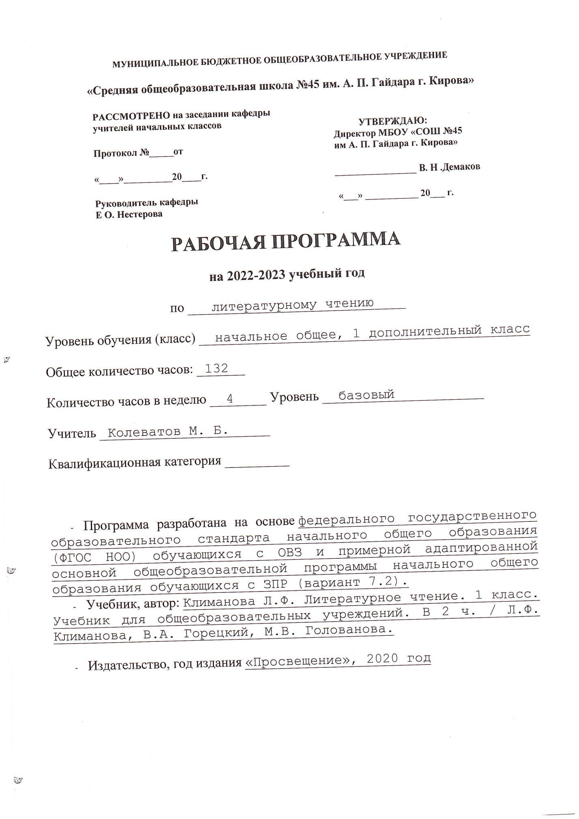

ПОЯСНИТЕЛЬНАЯ ЗАПИСКА

1. Сведения о программе (примерной или авторской), на основании которой разработана рабочая программа, с указанием наименования, если есть – авторов и места, года издания | Рабочая программа составлена на основе Федерального государственного образовательного стандарта начального общего образования (ФГОС НОО) обучающихся с ОВЗ и примерной адаптированной основной общеобразовательной программы начального общего образования обучающихся с ЗПР (вариант 7.2). Программа отражает содержание обучения предмету «Изобразительное искусство» с учетом особых образовательных потребностей обучающихся с ЗПР. Сущность специфических для варианта 7.2 образовательных потребностей в приложении к изучению предмета раскрывается в соответствующих разделах пояснительной записки, учитывается в распределении учебного содержания по годам обучения и в календарно-тематическом планировании.
 | Рабочая программа для 1 доплнительного класса ориентирована на использование учебника: Неменская Л. А. Изобразительное искусство: ты изображаешь, украшаешь и строишь. 1 класс. Учебник для общеобразов. учреждений. – Просвещение. – 2017 г.
3. Информация о количестве учебных часов, на которое рассчитана рабочая программа (в соответствии с учебным планом, годовым календарным учебным графиком), в том числе о количестве обязательных часов для проведения контрольных работ | Рабочая программа рассчитана на 33 учебные недели, 33 часа в год.  Их них контрольных работ 0 часов.
4. Информация об используемых технологиях обучения, формах уроков и т. п., а также о возможной внеурочной деятельности по предмету | Технологии обучения: обучение развитию критического мышления, игровое обучение, дифференцированное обучение, развивающее обучение, модульное обучение, концентрированное обучение.  Формы уроков: практикум, беседа, урок-презентация творческих работ
5. Планируемый результат на конец учебного года  (в соответствии с требованиями, установленными федеральными государственными образовательными стандартами, образовательной программой образовательного учреждения). | Программа позволяет добиваться следующих результатов освоения образовательной программы основного общего образования.  С учётом индивидуальных возможностей и особых образовательных потребностей обучающихся с ЗПР личностные результаты освоения АООП НОО должны отражать:  1) осознание себя как гражданина России, формирование чувства гордости за свою Родину, российский народ и историю России, осознание своей этнической и национальной принадлежности;  2) формирование целостного, социально ориентированного взгляда на мир в его органичном единстве природной и социальной частей;  3) формирование уважительного отношения к иному мнению, истории и культуре других народов;  4) овладение начальными навыками адаптации в динамично изменяющемся и развивающемся мире;  5) принятие и освоение социальной роли обучающегося, формирование и развитие социально значимых мотивов учебной деятельности;  6) способность к осмыслению социального окружения, своего места в нем, принятие соответствующих возрасту ценностей и социальных ролей;  7) формирование эстетических потребностей, ценностей и чувств;  8) развитие этических чувств, доброжелательности и эмоционально-нравственной отзывчивости, понимания и сопереживания чувствам других людей;  9) развитие навыков сотрудничества со взрослыми и сверстниками в разных социальных ситуациях;  10) формирование установки на безопасный, здоровый образ жизни, наличие мотивации к творческому труду, работе на результат, бережному отношению к материальным и духовным ценностям  11) развитие адекватных представлений о собственных возможностях, о насущно необходимом жизнеобеспечении;  12) овладение социально-бытовыми умениями, используемыми в повседневной жизни;  13) владение навыками коммуникации и принятыми ритуалами социального взаимодействия, в том числе с использованием информационных технологий;  14) способность к осмыслению и дифференциации картины мира, ее временно-пространственной организации.  Метапредметные результаты освоения АООП НОО включают освоенные обучающимися универсальные учебные действия (познавательные, регулятивные и коммуникативные), обеспечивающие овладение ключевыми компетенциями (составляющими основу умения учиться) и межпредметными знаниями, а также способность решать учебные и жизненные задачи и готовность к овладению в дальнейшем АООП основного общего образования.  С учетом индивидуальных возможностей и особых образовательных потребностей, обучающихся с ЗПР метапредметные результаты освоения АООП НОО должны отражать:  1) овладение способностью принимать и сохранять цели и задачи решения типовых учебных и практических задач, коллективного поиска средств их осуществления;  2) формирование умения планировать, контролировать и оценивать учебные действия в соответствии с поставленной задачей и условиями ее реализации; определять наиболее эффективные способы достижения результата;  3) формирование умения понимать причины успеха/неуспеха учебной деятельности и способности конструктивно действовать даже в ситуациях неуспеха;  4) использование речевых средств и средств информационных и коммуникационных технологий (далее - ИКТ) для решения коммуникативных и познавательных задач;  5) овладение навыками смыслового чтения доступных по содержанию и объему художественных текстов и научно-популярных статей в соответствии с целями и задачами; осознанно строить речевое высказывание в соответствии с задачами коммуникации и составлять тексты в устной и письменной формах;  6) овладение логическими действиями сравнения, анализа, синтеза, обобщения, классификации по родовидовым признакам, установления аналогий и причинно-следственных связей, построения рассуждений, отнесения к известным понятиям на уровне, соответствующем индивидуальным возможностям;  7) готовность слушать собеседника и вести диалог; готовность признавать возможность существования различных точек зрения и права каждого иметь свою; излагать свое мнение и аргументировать свою точку зрения и оценку событий;  8) определение общей цели и путей ее достижения; умение договариваться о распределении функций и ролей в совместной деятельности; осуществлять взаимный контроль в совместной деятельности, адекватно оценивать собственное поведение и поведение окружающих;  9) готовность конструктивно разрешать конфликты посредством учета интересов сторон и сотрудничества;  10) овладение начальными сведениями о сущности и особенностях объектов, процессов и явлений действительности (природных, социальных, культурных, технических и др.) в соответствии с содержанием конкретного учебного предмета;  11) овладение некоторыми базовыми предметными и межпредметными понятиями, отражающими доступные существенные связи и отношения между объектами и процессами.  С учётом индивидуальных возможностей и особых образовательных потребностей предметные результаты освоения АООП НОО должны отражать:  1) сформированность первоначальных представлений о роли изобразительного искусства в жизни человека, его роли в духовно-нравственном развитии человека;  2) развитие эстетических чувств, умения видеть и понимать красивое, дифференцировать красивое от «некрасивого», высказывать оценочные суждения о произведениях искусства; воспитание активного эмоционально-эстетического отношения к произведениям искусства;  3) овладение элементарными практическими умениями и навыками в различных видах художественной деятельности (изобразительного, декоративно-прикладного и народного искусства, скульптуры, дизайна и др.);  4) умение воспринимать и выделять в окружающем мире (как в природном, так и в социальном) эстетически привлекательные объекты, выражать по отношению к ним собственное эмоционально-оценочное отношение;  5) овладение практическими умениями самовыражения средствами изобразительного искусства.

Содержание учебного предмета

Тема | Количество часов
Виды художественной деятельности | 8
Азбука искусства. Как говорит искусство | 7
Значимые темы искусства. О чём говорит искусство | 10
Опыт художественно-творческой деятельности | 8

